一、创建接口中方法，写出查询语句。

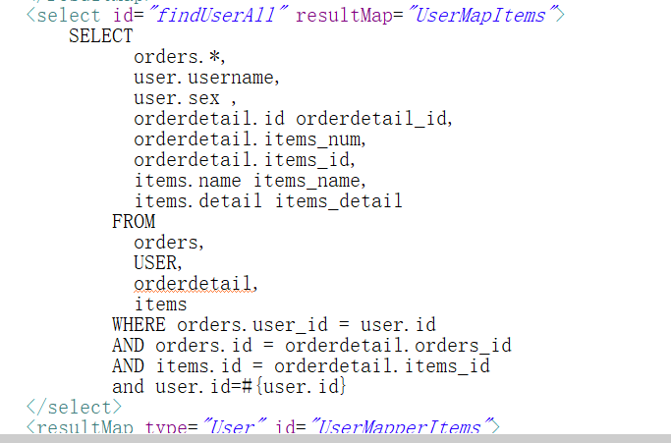

查出用户表，订单表，订单详情表，商品信息表。

二、创建映射文件resultMap将需要查询的属性写进去

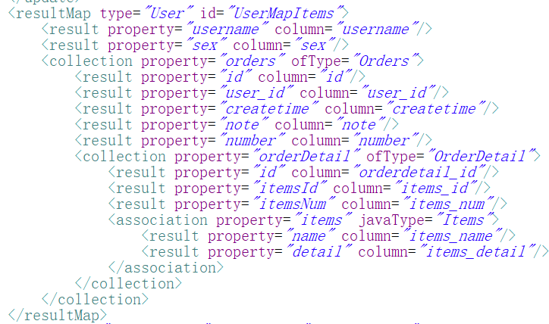

集合使用collection添加属性，非集合使用association中添加属性。

三、在测试类中进行测试。

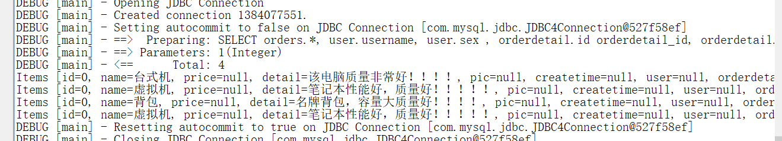

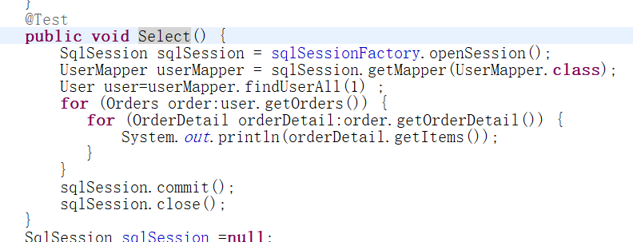

小结

MyBatis的使用结果映射的集合对关联查询的多条记录映射到一个列表集合属性中。

使用与resultType实现：将订单明细映射到订单中的ORDERDETAILS中，需要自己处理，使用双重循环遍历，去掉重复记录，将订单明细放在ORDERDETAILS中。

另外，下面这篇文章对一对多的结果映射机制解释的很清楚：